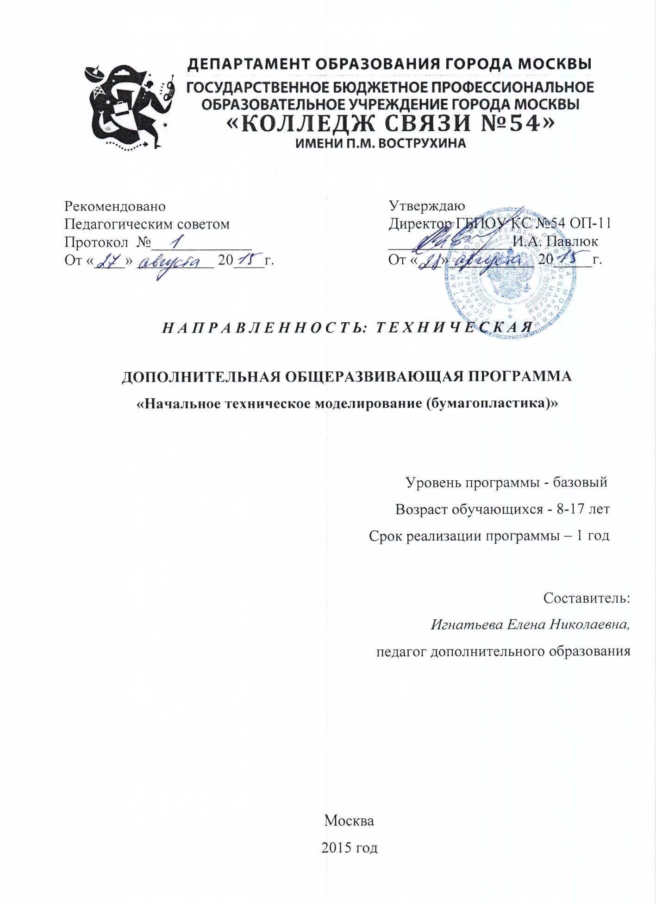

Содержание:
- Пояснительная записка …………………………………………………………3
- Учебно-тематический план ……………………………………………………..8
- Содержание ………………….…………………………………………………..9
- Методическое обеспечение …………………………………………………….11
- Список литературы, используемый при написании программы …………..13
- Список литературы, рекомендуемый детям …………………………………14

Пояснительная записка.
Настоящая программа имеет техническую направленность.
Данная программа является модифицированной на базе программы «От увлечения - к мастерству» (автор Клепачева О.В.) .
Начальное техническое моделирование — это начальная школа мастерства. Именно здесь происходит первое знакомство с инструментом, чертежом, линейкой. Именно здесь клей начинает наноситься там, где нужно, а не на все вокруг. Технические объекты осязаемо близко предстают перед ребенком в виде десятков окружающих его вещей и предметов: игрушек, транспортных машин и др. механизмов. Ребенку нужно помочь направить свою инициативу, развить у него технические способности, сформировать технические понятия, пространственные представления, начиная с самого простого и доступного ребенку обучения. В процессе обучения у детей развиваются не только интеллектуальные и творческие способности, но и воспитываются замечательные качества личности. Оптимизм, потому что с помощью педагога дети учатся организовывать свой досуг весело, интересно, обретают бодрый эмоциональный настрой. Развивается способность радоваться каждому моменту в жизни, не только в детстве, но и в зрелые годы. Деятельная дружественная атмосфера в коллективе помогает пробудить у них чувство радости от общения друг с другом. Интерес к жизни других людей. Привычка к порядку, точности, аккуратности, систематичности; развивается выдержка, терпение, усидчивость; воспитывается умение не отступать перед трудностями. Происходит работа над собой, искоренение в себе тех или других недостатков; повышается осознание ценности своей личности, что ведет к росту самоуважения.
Объединение «Начального технического моделирование» («Н.Т.М.») – это коллектив, в котором воспитываются будущие изобретатели, ученые и дизайнеры!
Новизна программы заключается в интеграции двух образовательных областей: конструкторской деятельности (изготовление различных видов изделий из бумаги и др. материалов) и художественной отделки готовых изделий. В программе прослеживается взаимодействие двух деятельностей: конструкторской и изобразительной.
Актуальность программы: в современных условиях существуют проблемы недостатка компетентных рабочих в профессиях технического направления Программа «Начальное техническое моделирование» (НТМ) направлена на получение знаний в области конструирования и технологий, развивает действенно-практическую сферу личности и нацеливает детей на осознанный выбор профессии, связанной с техникой: инженер-конструктор, инженер-технолог, проектировщик, архитектор. Инженер имеет дело с техникой, техническими объектами и технологической деятельностью. Поэтому, НТМ – первая ступень в подготовке детей в области конструкторской и изобретательской деятельности.
Педагогическая целесообразность состоит в том, что дополнительная образовательная программа по начальному техническому моделированию является первичным звеном по освоению ребенком сложных видов технического творчества. Обучающиеся постепенно овладевают теми знаниями и умениями, которые будут необходимы для продолжения занятий в творческих объединениях ГБПОУ КС №54 ОП-11.
Цель программы: Развитие творческих способностей ребёнка через приобщение к начальному техническому моделированию. Формирование у детей социально значимых, ценностно-смысловых установок, развития способностей к техническому творчеству.
Задачи:
Обучающие:
- подготовка к занятиям специальным моделированием: авто и авиамоделирование,
- обучение приемам работы с инструментами и материалами разного назначения,
- обучение планированию работы,
- получение начальных сведений о построении чертежа,
- обучение приемам и технологии изготовления несложных конструкций.
Развивающие:
- развитие у детей технического мышления,
- развитие образного мышления,
- создание условий к саморазвитию обучающихся.
Воспитательные:
- воспитание уважения к труду и людям труда,
- воспитание чувства коллективизма,
- воспитание чувства патриотизма на примерах истории развития отечественной техники.
Педагогические идеи и принципы.
Процесс обучения основывается на правиле: Работа ради детей, для детей, в интересах детей. Задача личностного ориентирования обучения решается на основе нескольких принципов:
- опора на уже имеющийся социально-полезный опыт ребенка;
- учет индивидуально-познавательных и реактивных особенностей учащихся:
- доверительные, гуманные формы и методы общения в процессе обучения, воспитания и развития детей.
Особенности организации образовательного процесса.
Предлагаемая программа предусматривает постепенный переход от простого, к более сложному и трудоемкому.
Изучая технику начального моделирования, обучающийся приобретает практические умения и навыки работы с различными материалами, инструментами, поэтому программа и включает в себя темы материаловедения в начале каждого из разделов. Для развития творческого подхода к делу в программе предусмотрены самостоятельные работы, ученики сами, на основе опыта полученного ранее, собирают свои модели.
Все темы – «сквозные», так как так как они плавно переходят от одного материала к другому, не исключая пройденный материал, по принципу роста и усложнения.
Программа рассчитана на 1 года обучения, детьми разных возрастных групп: 8 – 17 лет. В зависимости от желания и способностей ребенка он может быть зачислен в любую группу независимо от возрастных рамок, но не раньше 8 лет.
«Н.Т.М.» требует от обучающихся большой концентрации внимания, терпения, зрительной нагрузки, а от педагога – постоянного наблюдения за детьми и практической помощи каждому. Учитывая эти сложности предмета, для эффективности выполнения данной программы группы должны состоять из 15 человек.
Основной учебно-тематический план составлен на 152 часа. По каждой теме определено общее количество часов, часы практических и теоретических занятий. В зависимости от индивидуальных особенностей детей, их способности усваивать и закреплять полученный материал. Количество занятий по всем темам может увеличиваться или уменьшаться в рамках часов коррекции, которые также специально указаны в плане работы.
Обучающиеся по данной программе могут заниматься 4 часа в неделю. Это допустимо для их возрастных особенностей.
Учащиеся разного возраста могут объединяться в общей работе над одной творческой темой, сюжетной композицией.
Механизм оценки получаемых результатов.
При оценке занятий, умений и навыков педагог обращает основное внимание на правильность и качество выполнения работ, поощряет творческую активность детей, учитывая индивидуальные особенности, психофизические качества каждого ребенка. Обращается внимание на малейшие проявления инициативы, самостоятельности и творческого мышления каждого учащегося.
При индивидуальной оценке работ делается акцент на те моменты, которые давались ребенку с трудом, но он смог выполнить задание.
Лучшие изделия демонстрируются на выставках, конкурсах, фестивалях и награждаются грамотами, призами, благодарностями.
Ожидаемые результаты и способы определения их результативности.
При успешном освоении программы, обчающиеся приобретут основные технические навыки для изготовления более сложных моделей. Приобретут навыки черчения, научатся читать чертежи. Научатся творчески подходить к решению задач стереометрии и планиметрии. Научатся логически подходить к некоторым задачам. По окончании первого года обучения обучающиеся будут знать:
- Инструкцию по технике безопасности.
- Основные свойства материалов используемых в «Н.Т.М.»
- Особенности работы с инструментами и материалами.
- Основы черчения.
- Основы моделирования.
- Основную техническую терминологию.
- Технику исполнения оригами. Основные правила построения циркулем и линейкой.
- Знание основ композиции и компоновки.
Будут уметь:
- Правильно и безопасно пользоваться инструментами, используемыми в «Н.Т.М.»
- Ровно и аккуратно склеивать бумагу, картон, и др. материалы.
- Читать чертежи средней сложности и переносить на бумагу, копировать.
- Изготавливать модели, копии разного уровня сложности.
- Освоение терминов и понятия оригами.
- Владение предварительными и базовыми складываниями.
- Судить об эстетических достоинствах фигур и композиций оригами.
Приобретут практические навыки:
- Сложного складывания и резания бумаги.
- Изготовления из плотной бумаги силуэтов зверей, и т.д.
- Копирования чертежей.
- Сборки моделей животных из готовых наборов деталей.
- Создавать модульные орнаменты и конструкции оригами

Учебно-тематический план.

№ | Название темы | Количество часов
№ | Название темы | теория | практика | всего
1 | Вводное занятие. | 2 | - | 2
2 | Конструирование из бумаги и картона. | 6 | 30 | 36
3 | Оригами. | 4 | 18 | 22
4 | Создание композиций на заданную тему тему. | 6 | 24 | 30
5 | Создание моделей многоугольников | 10 | 20 | 30
6 | Композиционные работы. | 6 | 32 | 38
7 | Подведение итогов – выставка. | 2 | - | 2
Итого: |  | 40 | 116 | 160

Содержание.
Тема 1. Вводное занятие.
На занятие преподаватель рассказывает о планах работы в учебном году. Проводит инструктаж по технике безопасности на занятиях, по правилам противопожарной безопасности, напоминает учащимся об основных правилах поведения.
Тема 2. Конструирование из бумаги и картона.
Копирование чертежей. Изготовление сложных фигур и предметов из бумаги, с усложненными деталями. Задания усложняются по мере развития ребенка, переходя с форм животных на модели технических средств (корабли, машины). В каждой модели используется картон и разные виды бумаги.
Практическая часть: Сделать сложные фигуры зверей: медведь, волк. Несложные модели корабля, дома.
Тема 3. Оригами.
Особенностями создание модульных орнаментов и конструкций из элементарных и традиционных фигурок из бумаги. Создание композиций из фигурок на заданную педагогом тему из освоенных фигурок. Полученные знания закрепляются на практическими занятиями.
Практическая часть: Сделать модульный орнамент из сложных форм оригами.
Тема 4. Создание композиций на тему.
Разработка схем многоплановых композиций. Интересное композиционное решение. Применение знаний о композиции и поиск интересных цветовых решений.
Практическая часть: Сделать композицию.
Тема 5. Создание моделей многоугольников.
Понятие о многоугольнике. Основные признаки многоугольников. Базовые представления о кубе. Формирование правильных представлений о кубе при помощи конструирования моделей на основе оригами. Графическое изображение и моделирование. В теории изучается выполнение сложных работ.
Практическая часть: На занятиях учащиеся выполняют: куб, пирамида, сложные многоугольники.
Тема 6. Композиционные работы.
Создание сложных композиционных работ из бумаги и картона с применением знаний о цвете и композиции. В композициях участвуют модели технических средств.
Практическая часть: «Мишка ловит бабочку», «Автомобиль», «Прыгающая лягушка», «Солдат барабанщик», грузовой автомобиль, «Ракета».
Тема 7. Подведение итогов.
Преподаватель подводит итоги прошедшего учебного года, анализирует недостатки и достижения в работе объединения. Планирует работу объединения в следующем учебном году и в каникулы. Проводит итоговую выставку.

Методическое обеспечение.
Педагогический процесс основывается на принципе индивидуального подхода к каждому ребенку. Задача индивидуального подхода – наиболее полное выявление персональных способов развития возможностей ребенка, формирование его личности. Индивидуальный подход помогает отстающему ребенку наиболее успешно усвоить материал и стимулирует его творческие способности.
По дидактическим целям занятия и задачам обучения занятия делятся на следующие виды:
- Занятие – знакомство с «Н.Т.М.» (занятие усвоения и первичного закрепления теоретического материала курса).
- Занятие – практическая работа, задание, упражнение (занятие освоения практических умений и навыков курса).
- Занятие – викторина, конкурс, смотр, выставка (занятие контроля и оценки, полученных детьми знаний, умений и навыков).
- Занятие – беседа, диспут, игра (занятие решения воспитательных задач).
Методика обучения также основана на принципах природосообразности и гуманизации.
В программе используется спиральный метод обучения, т. е. развитие одной темы поэтапно в течение года обучения от простого к сложному.
В процессе занятий «Н.Т.М.» в рамках программы все формы и методы взаимообусловлены и применяются в комплексе. Вместе с такими методами, как рассказ, объяснение, беседа, задание, упражнение. Используются наглядно-иллюстративные методы: показ, демонстрация наглядных пособий, образцов, фотографий, схем.
Методика проведения занятий
(три основных этапа)
- этап (Создание мотивации).
- сообщение темы и цели занятия;
- познавательные сведения о техническом объекте, ознакомление с моделью, её характеристиками;
- сведения из истории развития данной отрасли (по теме);
- пояснение об устройстве;
- копирование или изготовления эскиза, чертежа модели;
- подбор материала;
- способ обработки;
- этап (практический).
- этап (контрольный).
Показ учащимися выполненной работы. Оценка правильности и качества работы педагогом.
В качестве методических пособий используются учебные пособия, брошюры, дидактические и методические материалы и рекомендации по проведению тематических занятий, фото и видео материалы, а так же презентационные работы.
Материально-техническое оснащение.

Для успешной работы необходимо:
- Отапливаемое помещение (кабинет) не менее 30 кв. м. и подсобное помещение для склада не менее 10 кв. м.;
- Качественное электроосвещение
- Столы и стулья в количестве не менее 12 шт.
- Плотная бумага (Ватман, бумага для черчения, и др.)
- Картон (Картон толщиной 0,5-2 мм)
- Канцелярские принадлежности (ножницы, клей (ПВА, Силикатный), и др.)
- Чертежные инструменты (Карандаш, линейка, циркуль, и др.)

Список литературы.

- Т.А.Кузьмина, Е.В.Четина. Декоративные бутылки и вазы своими руками– Ростов н/Д.: Феникс, 2006.
- Дадашова З.Р. Разные сувениры ООО «АСТ-ПРЕСС КНИГА», 2013.
- Пыльцына Е. Азбука плетения макраме. Ростов н/Д: Изд-во «Проф- Черныш Пресс», 2000.
- Современный квиллинг /Гудрун Шмитт, пер. с нем. Е.Г.Сас. – Москва: Астрель, Кладезь, 2013.
- Федотов Г.Я. Плетение из сухих трав. – М.: Изд-во Эксмо, 2005.
- Магия бумажных лент / Анна Зайцева. – М. : Эксмо, 2013.
- Т.Б. Несмиян. Аксессуары и бижутерия своими руками.
- В.В. Шалда Цветы из ткани для любимой мамы . М.: АСТ; Донецк: Сталкер, 2005.
- Александрова М.Г. Ракушки. – М.: АСТ-ПРЕСС КНИГА, 2011.
- Курочкина Лариса. Быстрый квиллинг. ООО «АСТ-ПРЕСС КНИГА», 2013.
- М.В.Душин, В.Н. Куров. Природные дары для поделок и игры. Популярное пособие для родителей и педагогов. Ярославль «Академия холдинг», 2000.
- Малышев И.В. Поделки из природных материалов. – М.: АСТ-ПРЕСС,1999.
- Анна Эм. Оригами. Минск : Харвест,2010.
- Докучаева Н.Н. Мастерим бумажный мир. ЗАО «Валери СПб»,1997
- Пудова В. , Лежнёва Л. Игрушки из природный материалов. СПб.: «Валери СПб», 1998.
- Бондарь Е. Ю. 100 поделок из яиц. Ярославль: «Академия развития», 2000.

Список литературы, рекомендуемый детям.
- Изобразительное искусство : декоративно-прикладное искусство в жизни человека : учеб. Для 5 кл. общеобразоват. Учреждений / Н.А.Горяева, О.В.Островская; под ред. Б.М.Неменского. – 6-е изд. – М. : Просвещение, 2007.
- Волшебная бумага: самоучитель по технике вырезания для школьников. Шаг вперёд / З.Р.Дадашова. – Ростов н/Д : Феникс, 2012.
- Новацкая М.Н. Лепим и учимся читать. СПб: «Питер» 2014.
- Б. Гахаева Большая энциклопедия поделок . М. «Эксмо» 2013.
- Новацкая М.Н. Как лепить любую сказку СПб: «Питер» 2015.

